
跨学科实践：调查电池的发展并制作水果电池 （教学设计）
年级 | 九年级 |  | 学科 | 物理 | 课时数 | 1课时 | 教师
课题 | 跨学科实践：调查电池的发展并制作水果电池
教学  目标 | 物理观念 | 通过调查，了解电池的发展历程，知道常见电池的类型、特点及应用场景。通过制作水果电池，能说出水果电池的基本组成，知道水果电池是将化学能转化为电能的装置。
教学  目标 | 科学思维 | 比较不同类型电池的优缺点、适用场景；分析水果电池能够产生电流的原因；分析影响水果电池性能的可能因素。从不同水果电池的制作和检测结果中归纳出水果电池构成的一般条件；从电池发展的历程中演绎出科技发展的一般规律。
教学  目标 | 科学探究 | 经历“调查电池发展”的过程，学习通过多种途径获取信息，并对信息进行筛选、归纳和表达。经历“制作水果电池”的科学探究过程，包括提出问题、猜想与假设、设计实验、进行实验与收集证据、分析与论证、交流与合作。
教学  目标 | 科学态度  与责任 | 通过了解电池的发展历史，感受科学技术的进步对人类生活的巨大影响，体会科学家勇于探索、不断创新的科学精神。通过动手制作水果电池，体验科学探究的乐趣和成功的喜悦，激发对物理和科学探究的兴趣。认识到废旧电池对环境的危害，增强环境保护意识和社会责任感，树立可持续发展观念。
教材  分析 | 本跨学科实践活动是在学生学习了电路的基本组成、电流、电压等电学基础知识之后安排的，具有承前启后、巩固深化知识的作用；活动紧密联系前面所学的电学知识，为后续学习打下基础。体现跨学科融合；突出科学探究与实践能力培养；通过调查电池的发展，学生经历提出问题、搜集信息、分析归纳、得出结论的过程。渗透STSE（科学、技术、社会、环境）理念。
学情分析 | 九年级学生已经学习了电路、电流、电压，以及电压表、电流表的使用方法，这是理解电池作用和制作水果电池的基础。可能在化学课上接触过一些简单的化学反应，但对化学反应与电现象的联系尚不了解。具备一定的观察、分析和归纳能力，抽象逻辑思维能力正在发展，但仍需具体形象思维的支持。具备初步的实验操作技能，但熟练程度和规范性有待提高。部分学生具备一定的信息搜集和处理能力，但在筛选有效信息、深度分析方面仍需指导。合作探究能力参差不齐，需要教师引导和组织。对“电”现象抱有好奇心，对动手制作类活动兴趣较高。实验现象可能不够明显，容易导致学生失去耐心或理解不深刻。
教学重点 | 1．知道电池的能量转化，了解电池的发展历程；  2．水果电池的设计与制作。
教学难点 | 1．设计并实施调查方案；  2．制作水果电池时，控制变量法以及工程思维的运用。
教学过程
教师活动 | 学生活动
导入新课  【问题情境】展示干电池、锂电池、蓄电池、太阳能电池等各种电池实物，提问：“这些电池里的电是怎么来的？”“你见过用水果做的电池吗？”  播放视频，创设情境：播放“水果电池点亮LED灯”的实验视频，引导学生观察：“视频中用了什么材料？”“水果电池的结构是什么？”  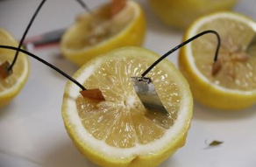  【任务要求】提出问题，明确任务：“今天我们要探究‘电池的秘密’，并自己制作水果电池，还要优化它让LED灯亮起来！”展示本节课的任务：  （1）调查电池的种类与原理；  （2）制作水果电池并测试性能；  （3）优化设计，让水果电池更有效。 | 通过认识各种电池，了解探究任务
任务一、电池的调查与研究  （一）从生物电到伏打电堆  1780年，意大利生理学家伽伐尼偶然发现，解剖刀触及青蛙的股神经时，蛙腿会猛烈痉挛。后来，物理学家伏打针对这一现象进行一系列实验研究，发明了世界上最早的电池——伏打电堆（图13-42），由此开启了人类研制电池、使用电池的时代。  如今，随着社会的发展，各行各业对各种电池的需求量与日俱增，技术要求也越来越高，电池产业正在不断发展壮大。  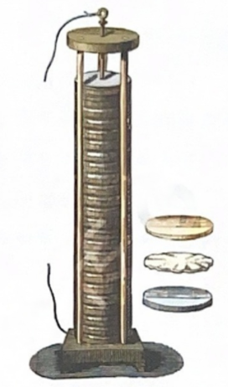  图13-42伏打电堆  （二）电池的发展历程  1．查阅相关资料，深入了解电池的发展史，思考其中运用了哪些学科的知识。  【任务分工】学生分为4组，每组选择一个调查主题（教师提供参考）：  主题1：电池的种类与用途（如干电池用于遥控器，锂电池用于手机）；  主题2：电池的工作原理（如干电池的锌筒作为负极，碳棒作为正极）；  主题3：电池的环境影响（如干电池中的汞污染，锂电池的回收问题）；  主题4：水果电池的理论基础（如原电池的结构：电极、电解质、闭合回路）。  【调查方法】每组用分工合作，利用课余时间完成以下任务：  （1）查阅资料，可以借助图书资料或网络；  （2）访谈，问家长或老师：“你用过哪些电池？”；  （3）用表格或思维导图总结，整理信息。  【汇报交流】各小组汇报，教师引导总结：  （1）电池的共同原理：化学能或其他形式的能转化为电能；  （2）原电池的核心条件：两个活动性不同的电极、电解质溶液、闭合回路；  电池的发展历程是人类对化学能与电能相互转换规律的逐步探索，核心驱动力是对更高能量密度、更长寿命、更安全、更环保的需求。从1800年第一个原电池诞生到现代新型电池，大致可分为以下关键阶段：  2．电池的发展历程  从伏打电池到现代新型电池，技术进步始终围绕“能量密度”“安全性”“成本”的三角平衡：  能量密度：从伏打电池的约1Wh/kg，到锂离子电池的300Wh/kg，再到固态电池的600Wh/kg；  安全性：从金属锂的易爆炸，到锂离子电池的隔膜保护，再到固态电池的无液态电解质，彻底解决安全问题；  成本：从铅酸电池的100元/kW·h，到锂离子电池的150元/kW·h，再到钠电池的100元/kW·h，成本逐步下降，适应大规模应用。  未来，随着固态电池、钠电池、燃料电池的商用化，电池将不仅支撑便携设备，更会成为可再生能源（光伏、风电）储能、电动车普及、“双碳”目标的核心支撑技术。  3．太阳能电池发展历程  太阳能电池的核心是光伏效应，即光能直接转化为电能的现象。其发展历程可分为早期探索、硅基主导、薄膜与新型材料迭代三个阶段；晶体硅电池占全球光伏市场约85%，仍是主流，通过结构优化提升效率。  1960年代：仅用于航天，如美国“阿波罗”计划，效率可达14%；  1980年代：开始进入民用，如偏远地区的小型电站；效率提升至18%以上；  2000年代：集中式光伏电站兴起，如中国西北的大型光伏基地；  2010年代：分布式光伏普及，如屋顶光伏、光伏建筑一体化（BIPV），效率突破25%；  2020年代：移动光伏，如光伏汽车、光伏背包与光伏制氢，将太阳能转化为氢能存储，成为新增长点。钙钛矿-硅叠层电池效率达33.2%，成为未来高效光伏的核心方向。  4．新型电池（电池的未来发展方向）  （三）调查生活、生产、交通、通信等领域中用电器所采用的电池的种类  【项目要求】调查生活、生产、交通、通信等领域中用电器所采用电池的种类。查阅相关资料，了解我国电池研制领域的技术创新及其对社会发展的贡献，了解当前电池行业面临的问题以及未来的发展前景。  电池的选择需兼顾能量密度、成本、寿命、安全性等因素，不同领域的用电器对电池的需求差异显著：  1．生活消费领域：  2．工业生产领域：  3．交通运输领域：  4．通信与物联网领域：  （四）我国电池研制领域的技术创新及社会贡献  我国电池产业从“跟随”到“引领”，核心技术创新集中在材料体系、结构设计、智能化三大方向，直接推动了新能源转型、产业升级、民生改善：  1．关键技术创新  （1）锂离子电池：高容量与快充突破  硅负极技术：提升容量30%-50%（如宁德时代麒麟电池）。高压快充实现10分钟充至80%（如比亚迪e平台3.0）。磷酸铁锂优化至200Wh/kg（如LMFP材料）。  新型电池：固态电池解决热失控问题（如蔚来固态电池包）。钠电池循环寿命3000次（如宁德时代钠电池）。氢燃料电池功率密度1.5kW/L（如亿华通PEM膜）。  智能化BMS：AI算法预测寿命（如特斯拉模型），IoT实时监控（如宁德时代CTP 3.0）。  2．对社会发展的贡献  推动新能源汽车产业崛起：我国新能源汽车销量从2015年的33万辆增至2023年的949万辆（占全球60%以上），核心支撑是锂离子电池技术的突破（如比亚迪的“刀片电池”，解决了磷酸铁锂的体积问题）。  支撑可再生能源消纳（如青海储能电站）。  完善通信基础设施（如华为5G基站电池）。  提升医疗国防能力（如迈瑞移动呼吸机电池、天问一号电池）。  （五）当前电池行业面临的问题  原材料短缺与供应链风险；回收利用率低；技术瓶颈；安全与成本问题；  （六）未来发展前景  新型电池商业化；原材料替代与回收体系完善；成本下降与规模化生产；应用场景扩展；政策与标准支持。  我国电池产业已从“跟随者”转变为“引领者”，技术创新（如锂离子电池、固态电池、钠电池）推动了新能源、通信、医疗等领域的发展。但仍面临原材料短缺、回收难题、技术瓶颈等问题，未来需通过新型电池商业化、原材料替代、回收体系完善等路径，实现产业的可持续发展，支撑“双碳”目标与社会进步。  【例题1】以下关于电池发展的说法错误的是（ ）  A．最早的电池是伏特电池  B．干电池是一次性电池，不能充电重复使用  C．锂电池比铅酸蓄电池能量密度低  D．电池的发展推动了电子设备的小型化和便携化  【答案】 C  【解析】A．伏特电池即“伏打电堆”，是最早由伏打发明的电池，A选项正确；  B．干电池只能一次性使用，不能反复充电，故B选项正确；  C．锂电池比铅酸蓄电池能量密度高得多，故C选项错误；  D．电池的发展，尤其是锂电池的发明和不断改进创新，极大推动了电子设备的小型化和便携化，故D选项正确；  故选C。  【例题2】小明自制“伏打电堆”并连接了如图所示电路。闭合开关，小灯泡发光，电压表指针右偏，则（ ）  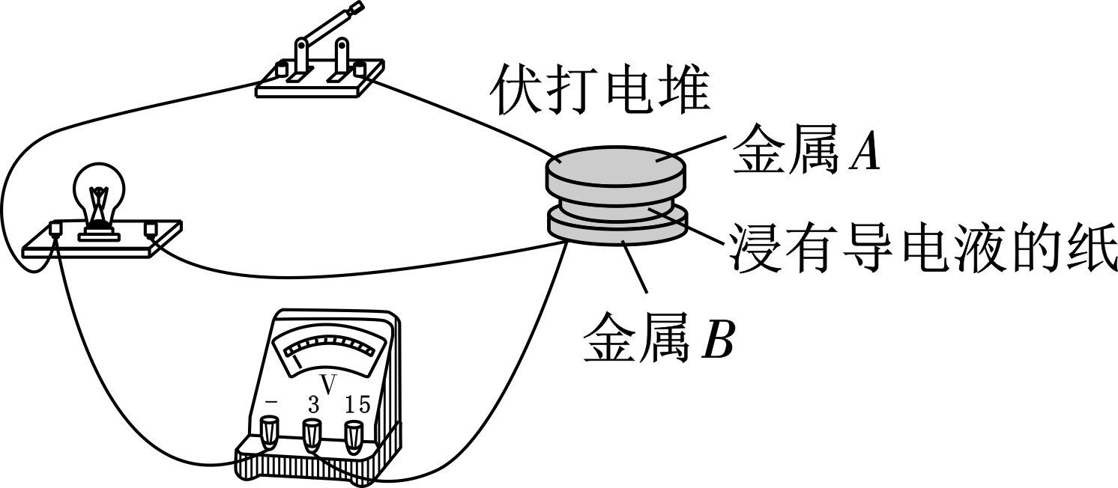  A．金属B是电源的负极  B．“伏打电堆”将内能转化为电能  C．若小灯泡断路，电压表仍有示数  D．若断开开关，A、B两金属间没有电压  【答案】C  【解析】A．由图可知，电压表指针右偏，说明电流从电压表正接线柱流入负接线柱流出，因电流从电源正极流出，所以与电压表正接线柱相连的金属B  为电源正极，故A错误；  B．“伏打电堆”当电源使用时，将化学能转化为电能，故B错误；  C．若小灯泡断路，仍然会有一个微小电流从金属B出发，经过电压表、开关回到金属A,电压表仍有示数，故C正确；  D．若断开开关，整个电路是断路，没有电流，但是A、B两金属间仍有电压，与电路是否接通无关，故D错误。  故选C。 | 了解电池的发展历程  认真听取其他小组汇报，准备汇报本组调查结果  了解各种电池的基本构造及特点  了解太阳能电池  了解新型电池  调查并汇报调查结果  听取汇报，了解电池在各领域的运用  了解我国在电池领域的技术创新及社会贡献  交流讨论，认识电池使用带来的问题，及面临的困难  练习例题
  电池种类 | 问世时间及发明者 | 主要构造 | 能量转化 | 特点
  原电池 | 1800年，意大利，亚历山德罗·伏特 | 负极：锌片  正极：银片  电解质：浸过盐水的布 | 化学能→电能 | 首次实现化学能向电能的转化
  铅酸电池 | 1859年 | 正极：二氧化铅  负极：铅  电解质：稀硫酸 | 化学能→电能 | 第一个可充电的二次电池，开启了“电池循环使用”的时代，沿用至今
  干电池 | 1886年，德国，卡尔·加斯纳 | 正极：碳棒  负极：锌筒  电解质：糊状氯化铵 | 化学能→电能 | 无泄漏、便于携带，电压约1.5V，能量密度低，但成本极低，至今仍在使用
  镍镉电池 | 1899年，瑞典，瓦尔德马尔 | 正极：氢氧化镍  负极：镉  电解质：氢氧化钾 | 化学能→电能 | 可充电，能量密度高，体积小，但有记忆效应，有镉污染
  金属锂电池 | 1970年，英国，惠廷厄姆 | 正极：钛酸锂  负极：锂  电解质：液态有机溶液 | 化学能→电能 | 金属锂易与电解质反应，产生枝晶刺破隔膜，导致短路、爆炸等安全隐患
  锂离子电池 | 1980s-1991年，美国，古迪纳夫＆日本，吉野彰 | 正极：锂离子  负极：石墨嵌入锂离子  电解质：液态有机溶液 | 化学能→电能 | 彻底解决了金属锂的安全问题，能量密度是镍镉电池的2-3倍，推动了数码产品、便携设备的革命
  磷酸铁锂电池 | 1997年，古迪纳夫团队 | 正极：磷酸铁锂  负极：石墨嵌入锂离子  电解质：液态有机溶液 | 化学能→电能 | 更安全，热稳定性好，不易爆炸；循环寿命长，约2000-5000次，是钴酸锂的2-3倍；成本更低
  电池种类 | 主要改进 | 能量转化 | 优点 | 前景
  固态电池 | 固态电解质（如硫化物陶瓷、聚合物）代替液态电解质 | 化学能→电能 | 更安全，无泄漏、无枝晶，能量密度更高，可使用金属锂作为负极 | 预计2030年商用
  钠电池 | 用钠代替锂，正极用普鲁士蓝或层状氧化物，负极用硬碳 | 化学能→电能 | 成本低，钠原料便宜；安全，钠比锂更稳定；能量密度约接近磷酸铁锂 | 大规模储能（电网调峰）、低速电动车
  燃料电池 | 直接将燃料（如氢、甲醇）的化学能转化为电能 | 化学能→电能 | 如氢燃料电池，产物只有水 | 应用：电动车、备用电源
  金属空气电池 | 用金属（如锌、铝）作为负极，空气中的氧气作为正极 | 化学能→电能 | 能量密度极高 | 备用电源、长续航电动车
  典型用电器 | 主要电池类型 | 选择逻辑
  手机、笔记本电脑、平板 | 锂离子电池（三元锂、磷酸铁锂） | 高能量密度，满足轻薄需求、快充能力，适配日常使用、循环寿命长，约500-1000次。
  手表、助听器、智能手环 | 纽扣电池（氧化银、锂纽扣） | 体积小、自放电率低，续航1-2年、稳定性高，适合精密设备。
  手电筒、遥控器、玩具 | 碱性锌锰电池（干电池） | 成本低、易获取、适合低功耗设备，续航数月。
  电动牙刷、剃须刀 | 镍氢电池（Ni-MH） | 无记忆效应、环保，可充电、适合中等功耗，续航1-2周。
  典型用电器 | 主要电池类型 | 选择逻辑
  工业机器人、AGV（自动导引车） | 锂离子电池（高容量型） | 高功率输出，支撑机器人运动、耐低温，适应工厂环境、循环寿命长，约2000次。
  叉车、重型设备 | 铅酸电池（免维护型） | 成本低、容量大，适合重载、技术成熟，但逐渐被锂离子电池替代。
  医疗设备（移动X光机、呼吸机） | 锂离子电池（医疗级） | 轻便，便于移动、高可靠性，保障医疗安全、无泄漏风险，避免污染。
  工业机器人、AGV（自动导引车） | 锂离子电池（高容量型） | 高功率输出，支撑机器人运动、耐低温，适应工厂环境、循环寿命长，约2000次。
  典型用电器 | 主要电池类型 | 选择逻辑
  新能源汽车（乘用车、商用车） | 锂离子电池（三元锂、磷酸铁锂） | 三元锂：高能量密度，续航500+公里，适合乘用车；磷酸铁锂：高安全性，适合乘用车和商用车、循环寿命长，约3000次。
  电动自行车、电动摩托车 | 铅酸电池（传统）、锂离子电池（新型） | 铅酸电池：成本低，约300-500元/组；锂离子电池：轻便，重量减半、续航长，约100公里。
  地铁、有轨电车、电动船 | 镍氢电池（Ni-MH）、锂离子电池（储能型） | 镍氢电池：高功率，支撑频繁启停、安全性高，适合轨道交通；锂离子电池：能量密度高，适合电动船长续航。
  典型用电器 | 主要电池类型 | 选择逻辑
  手机基站、数据中心（备用电源） | 锂离子电池（磷酸铁锂） | 高安全性，避免基站起火、循环寿命长，约3000次、深度放电能力，支撑断电时持续供电。
  卫星、航天器、军用设备 | 锂离子电池（高可靠型）、镍氢电池 | 锂离子电池：高能量密度，减少卫星重量、低自放电，适应太空环境；镍氢电池：高可靠性，早期卫星用。
  智能电表、物联网传感器 | 碱性锌锰电池（干电池）、锂离子电池（可充电） | 干电池：低功耗，续航5-10年、易更换；锂离子电池：适合频繁数据传输，可充电。
任务二、自制水果电池  （一）利用生活中常见的水果制作水果电池  【项目要求】自制水果电池。我们可利用某种水果（如苹果、橙子等）、不同的金属片（如铁片、铜片等）和一些导线，参照图13-43制作水果电池，并开展以下研究：  如何知道你制作的水果电池是否有电，正、负极分别对应哪个金属片，电压是多少？（提示：可以用电压表测量，也可以用发光二极管试一试，或者用你所想到的其他方法）  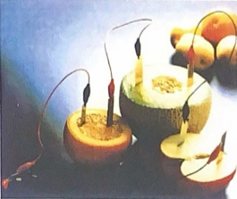  图13-43水果电池  换用其他水果和其他金属片，并改变金属片插在水果中的距离、深度，这些操作是否会对水果电池的电压产生影响？有哪些方法可以增大水果电池的电压？  【实践原理】水果中富含电解质，具有一定的导电性，铜片与锌片置于其中，产生化学反应，水果中的有机酸（如柠檬酸）作为电解质，金属电极发生氧化还原反应产生电流，从而将化学能转化为电能。  【方案设计】  1．材料准备：各种水果，如青柠檬、西红柿和苹果各1个、铜片、锌片各1根（均为1厘米宽、5厘米长的长条）、带夹子的导线若干、发光二极管、小灯泡、电压表1个、刻度尺1把。  2．猜想假设：  （1）水果电池的电压可能跟水果的种类有关；  （2）水果电池的电压跟电极种类有关；  （3）水果电池的电压跟电极插入它的深度有关；  （4）水果电池的电压跟电极之间的距离有关。  3．制作步骤：  （1）将青柠檬轻轻揉搓，然后切成两半，挑选含汁液较多的一半。  （2）将铜片和锌片用砂纸磨光，洗净，使铜片和锌片之间距离1cm，分别插入柠檬果肉中，插入深度分别为2cm、3cm、4cm。  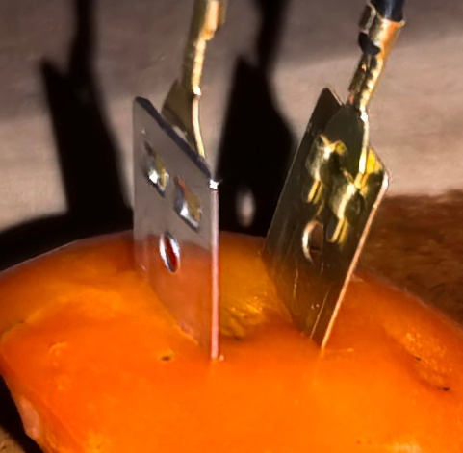  （3）将电压表通过导线连接在铜片和锌片上，闭合开关，测量电压的大小，记录在表一中，并分辨出柠檬电池的正负极。  （4）控制水果种类和铜片和锌片插入的深度4cm不变，改变两个电极之间的距离为1cm、2cm、3cm，分别测出水果电池的电压大小并记录在表二。  （5）用其他水果代替青柠檬重复以上步骤，控制电极之间的距离和插入深度不变，并把测量的数据填入下面表格三中：  【测试调整】检查电路连接是否有松动，电极与水果之间的触点面积是否足够；闭合开关，改变两电极之间的距离或两电极插入水果的深度，观察电压表的示数是否变化。  电压最大的那一次实验，在水果电池两个电极上正确接上发光二极管，观察二极管能否发光。如果二极管发光，将二极管取下，改接一个小灯泡，观察小灯泡能否发光，如果不发光，原因可能是什么？思考怎样用水果电池使小灯泡发光？  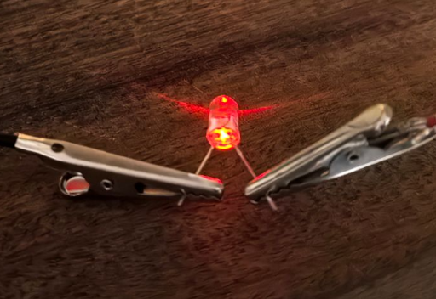  【归纳总结】  1．表一数据可知，同一水果，电极材料和电极之间的距离相同时，两电极插入的_________不同，产生的电压不同，具体关系是：_____________。  2．表二数据可知，同一水果，电极材料和电极插入的深度相同时，两电极之间的_________不同，产生的电压不同，具体关系是：_____________。  3．由表三数据可知，电极的材料相同，两电极间的距离、电极插入的深度一定时，产生的电压还与水果的________有关。  【例题3】将铜片和铁片插入菠萝中，制成一个水果电池。用电压表测量这个自制电池的电压，其现象如图所示。该水果电池的电压是 V， 片是水果电池的正极。  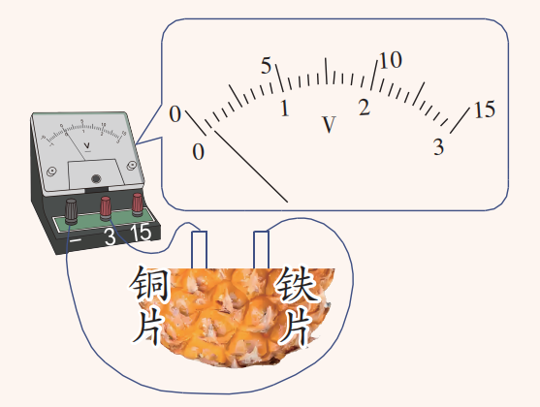  【答案】 0.1 铜  【解析】由题图知电压表的量程为0~3 V，分度值为 0.1 V，水果电池的电压为 0.1 V。 电压表指针右偏，说明铜片是水果电池的正极。  【例题4】酸甜多汁的水果不仅可以为我们的身体提供能量，还可以发电，如图所示，几只水果提供的电力足以点亮一排发光二极管。关于这个简单电路，下列说法正确的是（ ）  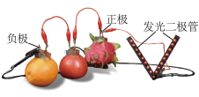  A．水果电池输出的是交流电  B．发光二极管是由半导体材料制成的  C．三个水果并联后能提供更高电压  D．水果电池工作时，将电能转化为化学能  【答案】B  【解析】A．水果电池产生的电流是恒定不变的电流，不是交流电，故A错误；  B．半导体材料广泛应用于二极管、芯片等领域，所以发光二极管是由半导体材料制成的，故B正确；  C．三个水果电池并联提供的电压等于单个水果电池提供的电压；串联时提供的电压等于三个水果电池提供的电压之和，故C错误；  D．水果电池工作时，将储存的化学能转化为电能，故D错误。  故选B。 | 调查了解，讨论汇总  设计制作，汇报制作过程及成果  小组合作，调试制作  练习例题  练习例题
  序号 | 水果种类 | 电极材料 | 电极距离/cm | 电极插入深度/cm | 电压/V
  1
  2
  3
  序号 | 水果种类 | 电极材料 | 电极距离/cm | 电极插入深度/cm | 电压/V
  1
  2
  3
  序号 | 水果种类 | 电极材料 | 电极距离/cm | 电极插入深度/cm | 电压/V
  1
  2
  3
任务三、交流与评价  【任务要求】  1．以短文的形式介绍一种电池，内容包括电池的结构、功能、工作原理及相关的时代背景。  2．向同学介绍自制水果电池的设计方案，展示自制的水果电池。  3．对所介绍内容的准确性与完整性等进行评价，对自制水果电池的大水果电池的电压？原理及相关的时代背景。使用效果和创新性等进行评价。  【例题5】如图所示，小明将A、B两种不同的金属片分别插入土豆，制成“土豆电池”，闭合开关S，发光二极管发光，电压表有示数。关于电路的理解，以下说法错误的是（ ）  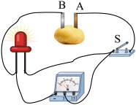  A．金属片A是“土豆电池”的正极  B．电子从“土豆电池”的B金属片流出经过二极管回到金属片A  C．若断开开关，开关两接线柱间无电压  D．发光二极管是由半导体材料制成的  【答案】C  【解析】AB．由图中电压表的正负接线柱可知，金属片A为电源的正极，金属片B为电源的负极，因为电子定向移动的方向为电流的反方向，所以电子从B流出，经过二极管后回到负极，故AB正确，不符合题意；  C．电源的两端是存在电压的，与外部电路的通断情况无关，故C错误，符合题意；  D．发光二极管是由半导体材料制成的，具有单向导电性，故D正确，不符合题意。  故选C。  【例题6】如图甲，两种金属丝形成闭合回路，触头1置于冰水中，触头2置于热水中，回路中就会有电流通过，电流表指针向右偏转，这是温差电现象，这种电路叫热电偶。实验表明：热电偶电路中电流的大小跟相互连接的两种金属丝的材料有关；跟触头1和2间的温度差的大小有关，温度差越大，回路电流越大。请回答下列问题：  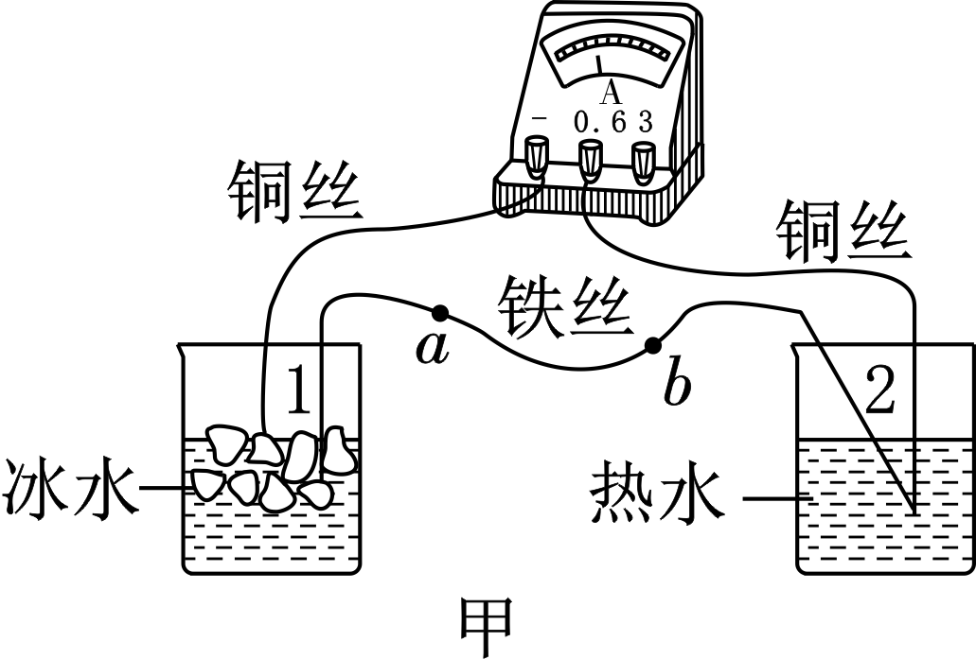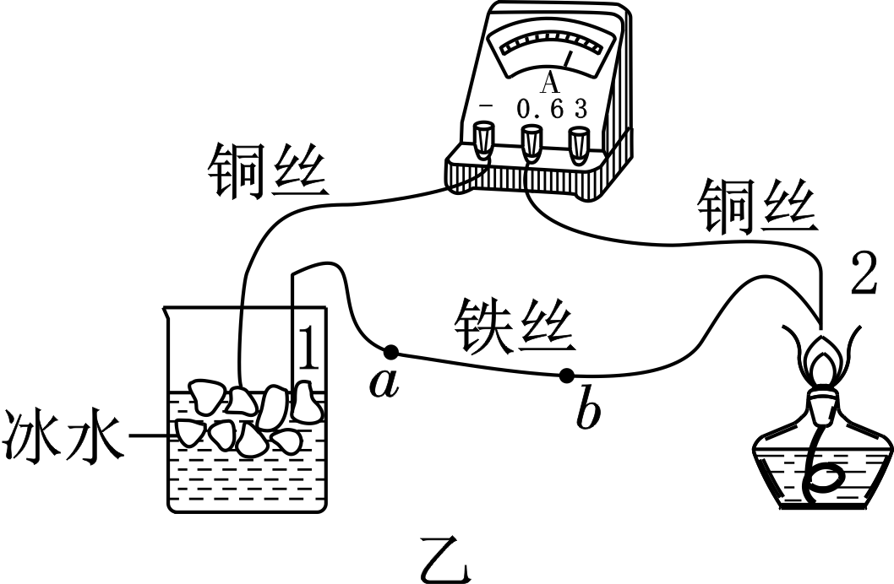  （1）此过程中 内 能转化为 电 能。铁丝中电流的方向 由a至b （由a至b/由b至a）。  （2）其他条件不变，用酒精灯替代热水加热，如图乙所示，稳定后，电路电流 变大 ；其他条件不变，只将铁丝换成铜丝，电路电流 变为零 。（变大/变小/不变/变为零）  （3）热电偶电路可以把温度信号换成电信号，利用这种性质可以把热电偶做成 温度计 （写出一种应用）。  【答案】 内 电 由a至b 变大 变为零 温度计  【解析】】(1)[1][2]依题意得，热电偶电路中要产生电流，必须要有温度差，说明此过程中内能转化为电能  [3]图甲中，电流表指针向右偏转，说明电流表指向偏转，电流从电流表的正接线柱流入，负接线柱流出，则电流的方向由a至b。  (2)[1]温差越大，回路电流越大，则其他条件不变，用酒精灯替代热水加热，温差变大，稳定后，电路电流变大。  [2]因为热电偶电路中电流的大小跟相互连接的两种金属丝的材料有关，其它条件不变，只将铁丝换成铜丝，两边的材料变成一种，就不再产生电流，所以电路电流为零。  (3)热电偶将热的差别转化成了电，即将热信号转化为电信号，可以根据电流的大小判断温度的差别，即可以制成温度计。 | 交流讨论，反思评估  例题练习  例题练习

课  堂  练  习 | 1．如图甲所示，小宇把铁片A、铜片B插入柠檬，闭合开关S，发现发光二极管发光，电压表示数如图乙所示，则（ B ）  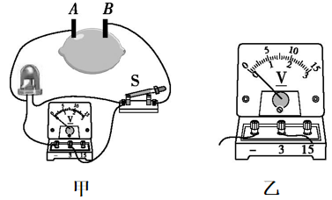  A．AB两端的电压为0.5 V  B．铁片A是水果电池的负极  C．电压表能提供电压  D．若将二极管两极对调后接入电路，也能发光  2．在番茄上相隔一定距离分别插入甲、乙两片不同的金属片，即番茄电池。将甲片、乙片与已调零的电压表相连，如图所示。下列说法错误的是（ C ）  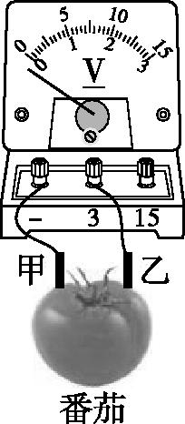  A．金属片甲是番茄电池的正极  B．番茄电池将化学能转化为电能  C．电压表直接接在番茄电池上，一定会损坏电压表  D．当番茄电池、导线、小灯泡形成通路后，电流将从金属片甲流出  3．小明制作的水果电池工作时将化学能转化为 电 能对外供电。用电压表测得该水果电池电压如图所示，其大小为 1.5 V。由图示可知，小明继续用铝片C代替铜片A，接入电路，发现电压表指针偏至零刻度线左侧。据此你提出的猜想是 水果电池的正负极和金属电极的材料有关 。  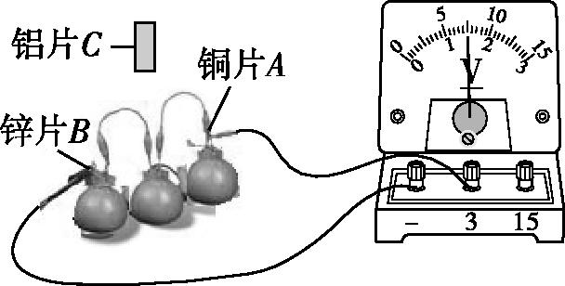  4．某物理兴趣小组通过查询资料得知制作水果电池时要采用两种活泼性不同的金属，其中较活泼的金属容易失去电子，于是小组同学用橙子、铜片、锌片和导线制作了一个如图所示的水果电池，其中a和b为接线头。  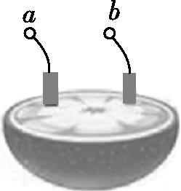  （1）某同学准备用一个电压表检测水果电池的正负极，你认为他 能 （选填“能”或“不能”）成功。  （2）随后，同学们在接线头a和b之间接入一个额定电压（额定电压是电器设备正常工作的电压值）为2.5 V的小灯泡，发现小灯泡不亮。讨论过程中，小明认为电路发生了断路，导致灯泡不亮。小华认为水果电池的电压太小，不足以使灯泡发光。为了验证他们的说法，他们设计了一个实验：首先在a、b之间 串联 （选填“串联”或“并联”）一个小量程电流表和开关，再闭合开关试触，若电流表指针不偏转，则说明 电路发生了断路 ；若电流表指针偏转，则说明 水果电池的电压太小 。  5．某校研究性学习小组的同学，在网上浏览到一条信息：“微生物燃料电池”能利用土壤中的电解质获得电能，供给某种灯发光。受此启发，他们用潮湿的土壤、铜片、锌片等制成了一个“土壤电池”，并测出有一定的电压，如图甲所示。那么土壤电池电压的大小与哪些因素有关?他们提出了以下猜想。  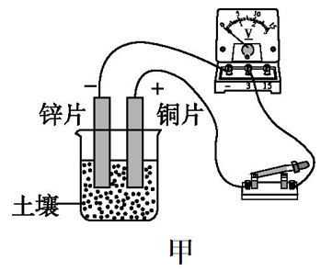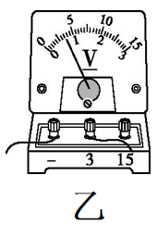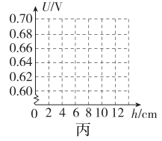  猜想1：可能与铜片、锌片插入土壤的深度有关  猜想2：可能与插入土壤的铜片和锌片之间的距离有关  为了验证猜想1，他们先在金属片上每隔2 cm做好标记，再将铜片、锌片插入土壤中，保持它们之间的距离不变，改变两金属片插入土壤的深度，并记录相应的电压值，实验数据如表：（假设各电压值均能被电压表测出）  （1）图乙是同学们最后一次测量时电压表的示数，请读出电压值，并填入上表空格中。  （2）请根据实验数据在图丙中作出图像。  （3）分析以上数据和图像，可以得出的初步结论是： 土壤电池的电压随铜片和锌片插入土壤深度的增加而增大 （写出一条即可）。  （4）他们利用以上装置验证猜想2时，实验中应控制 铜片和锌片插入土壤的深度 不变，改变 铜片和锌片间的距离 ，并依次记录电压表的示数。  【答案】 0.7 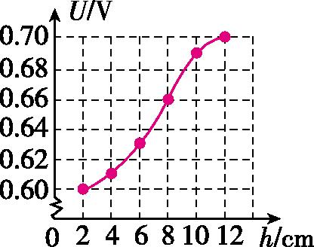 土壤电池的电压随铜片和锌片插入土壤深度的增加而增大 铜片和锌片插入土壤的深度 铜片和锌片间的距离
  锌片、铜片插入土壤深度/cm | 2 | 4 | 6 | 8 | 10 | 12
  电压表示数/V | 0.6 | 0.61 | 0.63 | 0.66 | 0.69 | 0.7
板  书  设  计 | 跨学科实践：调查电池的发展并制作水果电池  一、电池的调查与研究  1．从生物电到伏打电堆  2．电池的发展历程  （1）电池的发展历程  （2）太阳能电池及应用  （3）新型电池  3．电池在生产、生活、交通、通信领域的应用  4．我国在电池研制领域的技术创新及社会贡献  二、自制水果电池  1．水果电池原理  2．水果电池制作方案  3．探究水果电池的电压与电极深度、距离、水果种类的关系。  三、交流与评价
课  堂  小  结 | 跨学科实践：调查电池的发展并制作水果电池  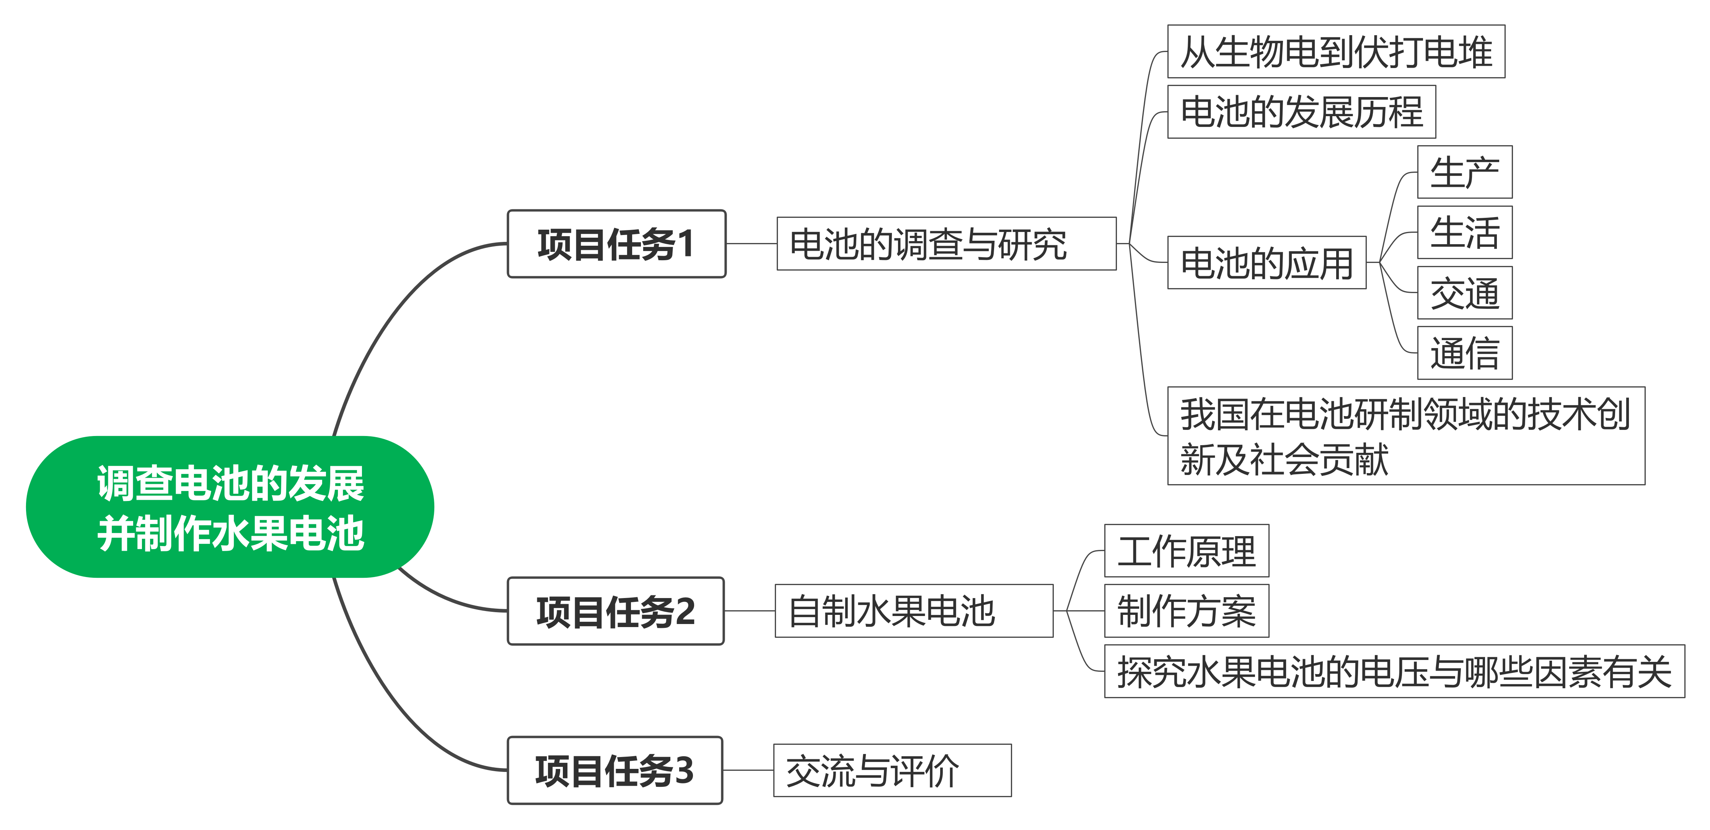
作业布置 | 1．写一篇短文，介绍一种电池，包括电池的结构、功能、工作原理及相关的时代背景。  2．向同学介绍自制水果电池的设计方案，展示自制的水果电池。  3．对所介绍内容的准确性与完整性等进行评价，对自制水果电池的大水果电池的电压？原理及相关的时代背景。使用效果和创新性等进行评价。
教学反思

